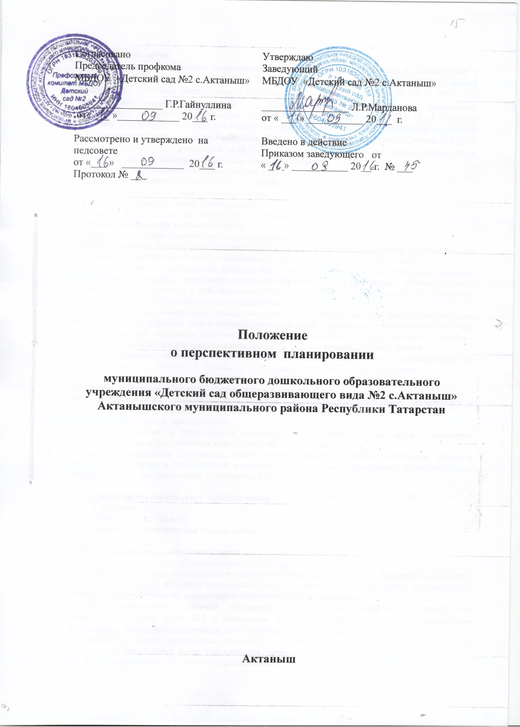

1. Общие положения
1.1 Положение о составлении перспективного планирования разработано в соответствии с Федеральным законом от 29.12.2012 № 273 – ФЗ «Об образовании в Российской Федерации», Законом Республики Татарстан от 22 июля 2013 года № 68 – ЗРТ «Об образовании», типовым положением об общеобразовательном учреждении, Концепцией модернизации российского образования, МО и Н Республики Татарстан № 1763/ 10 от 29 апреля 2010 года «Об утверждении порядка разработки программ учебных курсов, предметов, дисциплин образовательными учреждениями Республики Татарстан» (приказ прилагается) ,Уставом МБДОУ «Детский сад общеразвивающего вида №2 с.Актаныш» регламентирует порядок разработки и реализации рабочих программ педагогов, которое включает:
- Структуру перспективного планирования
- Порядок разработки перспективного планирования
- Оформление перспективного планирования
- Технологии перспективного планирования
- Порядок утверждения перспективного планирования
- Образцы оформления титульного листа
- Образец календарно-тематического планирования
1.2. Перспективное планирование является одной из составных частей основной образовательной программы общеобразовательного учреждения и приложением к его учебному плану.
1.3. Перспективное планирование является документом, отражающим педагогические подходы, технологии и методику реализации основной образовательной программы образовательного учреждения в соответствии с действующими образовательными стандартами (ФГОС) и учебным планом конкретного образовательного учреждения.
1.4. Перспективное планирование раскрывает содержание знаний, умений и навыков по учебному предмету; логику изучения основ мировоззренческих идей с указанием последовательности тем, вопросов и общей дозировки времени на их изучение; определяет общую научную и духовно-ценностную направленность преподавания предмета, оценок, теорий, событий, фактов.
1.5. Перспективные планирования разрабатываются каждым воспитателем самостоятельно на один учебный год, для каждой группы и хранятся у воспитателя и администрации.

II. Цели и задачи разработки перспективного планирования
Цель перспективного планирования - создание условий для планирования, организации и управления образовательным процессом по учебной дисциплине (образовательной области).
Задачи перспективного планирования:
- дать представление о практической реализации действующих государственных стандартов общего образования при изучении конкретного предмета (курса);
- конкретно определить содержание, объем, порядок изучения учебной дисциплины (курса) с учетом целей, задач и особенностей основной образовательной программы образовательного учреждения, его учебного плана и контингента обучающихся.

III. Структура перспективного планирования
1. Титульный лист
2. Пояснительная записка
3. Календарно-тематическое планирование

Порядок оформления титульного листа
1. Полное наименование образовательного учреждения
2.Грифы рассмотрения, согласования и утверждения рабочей программы с указанием протокола и даты рассмотрения на заседании педсовета детсада, должности, ФИО руководителя методического объединения воспитателей, заведующего образовательного учреждения.
Сроки рассмотрения рабочей программы на педсовете МБДОУ «Детский сад общеразвивающего вида №2 с.Актаныш» до 01 сентября, согласовать руководителем учреждения, утверждать заведующем до 01 сентября текущего года.
3.В центре титульного листа запись «Перспективное планирование»
В начале или в конце планирования запись количество часов:
4. ФИО воспитателя - составителя перспективного плана.
5. Год составления перспективного плана.

Порядок оформления пояснительной записки
Пояснительная записка включает в себя сведения:
1. Об учебной программе (примерная или авторская) с указанием государственного стандарта образования, наименования, автора и года издания, на основе которой разработана перспективное планирование, утвержденного учебного плана образовательного учреждения.
2.О количестве учебных часов, на которое рассчитана перспективное планирование.
3. Об используемом учебно-методическом комплекте и дополнительной литературе по форме: название учебника, группа, ФИО автора, издательство, год издания (аналогично дополнительная литература). Учебно-методический комплект состоит из учебника, рабочей тетради и др. согласно перечню учебников, утвержденным приказом МО Р Ф и РТ.
Порядок оформления календарно-тематического планирования
Календарно-тематическое планирование: Перечень разделов (тем) программы отражает наименование разделов, последовательность изучения разделов программы с указанием количества учебных часов, выделяемых на их освоение. Разделы календарно- тематического плана выбираются в зависимости от особенности учебного предмета, но в них обязательно включаются:
1. № - номер образовательной деятельности. Применяется сплошная нумерация с целью показать соответствие в количестве часов перспективного планирования и учебного плана, а также реализацию программы по курсу
2. Наименование раздела плана и количество часов на раздел
3. Тема образовательной деятельности:
Одна тема, например, в русском языке может быть рассчитана на 1-10 уроков. В соответствии с этим в графе «Количество образовательной деятельности» указывается количество от 1 до 10.
А в других занятиях тема может быть рассчитана на каждое занятие отдельно.
4. Тип образовательной деятельности.
В рамках традиционного обучения определены уроки следующих типов:
-Образовательная деятельность ознакомления с новым материалом
-Образовательная деятельность закрепления изученного
-Образовательная деятельность применения знаний и умений
-Образовательная деятельность обобщения и систематизации знаний
-Образовательная деятельность проверки и коррекции знаний и умений
5. Количество часов, отводимых на изучение темы.
6. Вид контроля. Измерители. Планируется на каждое занятие, может быть с индивидуальным, фронтальным и групповым оцениванием. Основные виды контроля: самопроверка, взаимопроверка, самостоятельная работа, работа по карточкам и т.д.
7. Дата проведения. При составлении календарно-тематического планирования дата проведения образовательной деятельности планируется. Необходимое требование: совпадение даты образовательной деятельности по плану.
8. УМК
9. Календарно - тематическое планирование содержит элементы содержания. Отбор элементов содержания осуществляется на основе образовательного стандарта (Примерной программы). При отсутствии государственного образовательного стандарта по учебному предмету, элективному курсу элементы содержания определяются в соответствии с авторской учебной программой.



